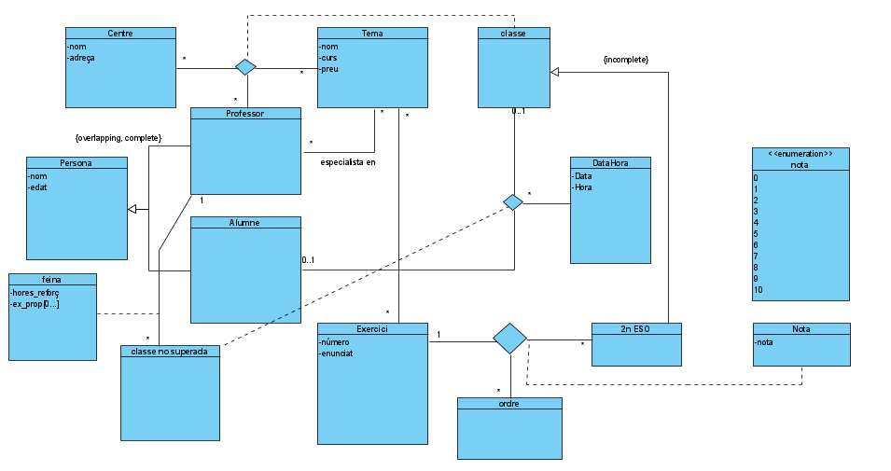**Problema 4:**

**Restriccions textuals:**

1. Claus externes: (Centre, nom), (Tema, nom + curs), (Persona, nom), (DataHora, Data + Hora), (Exercicis, número).
2. Preu es el mateix per a cada tema a tota l’acadèmia.
3. Un professor, necessàriament, ha de ser especialista en un dels temes oferts pel centre que hi treballa.
4. El professor d’una classe ha de ser expert en el tema d’aquella classe.
5. Un professor fa com a màxim cinc classes diàries, sempre en hores diferents.
6. Un professor no pot ser professor d’ell mateix.
7. Un exercici es pot resoldre com a màxim 3 vegades en una classe.
8. Si la mitjana dels exercicis es inferior de 5, la classe es marca com a Classe No Superada.
9. El professor de reforç no pot ser el mateix professor de la classe.